Nama : FAHRUL YAHYA

NIM : 311710510

Kelas : TI.17.D2

# TUGAS PRAKTIKUM

Berdasarkan tabel mahasiswa pada praktikum sebelumnya:

|  |  |  |  |  |  |  |  |  |
| --- | --- | --- | --- | --- | --- | --- | --- | --- |
| NIM | Nama | AlamatJalan | Kota | KodePos | JenisKelamin | noHP | TangalLahir | KodeDosen |

1. Isi data pada table tersebut sebanyak minimal 5 record data.

|  |  |  |  |  |  |  |  |  |
| --- | --- | --- | --- | --- | --- | --- | --- | --- |
| **Nim** | **Nama** | **Alamatjalan** | **Kota** | **Kode**  **pos** | **No.**  **HP** | **Jeniskelami n** | **Tanggallahir** | **Kode**  **dosen** |
| **11223344** | Ari santoso |  | bekasi |  |  | Laki-laki | 1998-10-12 |  |
| **11223345** | Ario talib |  | cikarang |  |  | Laki-laki | 1999-11-16 |  |
| **11223346** | Dina marlina |  | karawang |  |  | perempuan | 1997-12-01 |  |
| **11223347** | Lisa ayu |  | bekasi |  |  | Perempuan | 1996-01-02 |  |
| **11223348** | Tiara wahidah |  | bekasi |  |  | Perempuan | 1980-02-05 |  |
| **11223349** | Anton sinaga |  | cikarang |  |  | Laki-laki | 1980-03-10 |  |

1. Tampilkan semua isi/record tabel!
2. Ubah data tanggal lahir mahasiswa yang bernama Ari menjadi : 1979-08-31!
3. Tampilkan satu baris / record data yang telah diubah tadi yaitu record dengan nama Ari saja!
4. Hapus Mahasiswa yang bernama Dina!
5. Tampilkan record atau data yang tanggal kelahirannya lebih dari atau sama dengan 1996-1-2!
6. Tampilkan semua Mahasiswa yang berasal dari Bekasi dan berjenis kelamin perempuan!
7. Tampilkan semua Mahasiswa yang berasal dari Bekasi dengan kelamin laki-laki atau Mahasiswa yang berumur lebih dari 22 tahun dengan kelamin wanita!
8. Tampilkan data nama dan alamat mahasiswa saja dari tabel tersebut 10. Tampilkan data mahasiswa terurut berdasarkan nama

## EVALUASI DAN PERTANYAAN

* Tulis semua perintah-perintah SQL percobaan diatas beserta inputnya!
* Apa bedanya penggunaan BETWEEN dan penggunaan operator>=dan<=?

➢ (misal tanggal lahir BETWEEN ‘1990-10-10’ AND ‘1992-10-11’)➢ (misal tanggallahir >=’1990-10-10’ AND tanggallaahir<=’1992-10-11’)• Berikan kesimpulan anda!

* Upload hasilnya di classroom!

**Jawaban**

Langkah-langkah :

1. Mengisi Data pada tabel

Ketik **insert into data_mahasiswa**

**-> (nim, nama, kota, jeniskelamin, tanggallahir)**

**->values**

->(isi data sesuai yang ada pada tabel, dengan input seperti gambar dibawah)

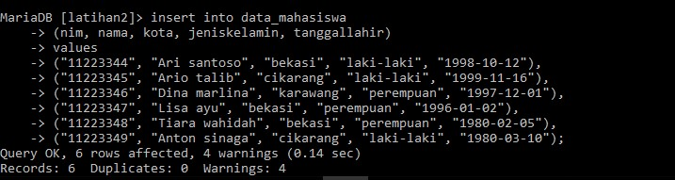

1. Menampilkan semua isi Record

**Select*from data_mahasiswa;** kemudian enter

Hasilnya seperti ini

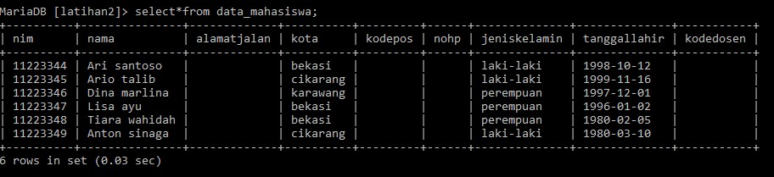

1. Mengubah tanggal lahir mahasiswa yang bernama Ari menjadi : 1979-08-31 **Update data_mahasiswa**

**->set tanggallahir=”1979-08-31”**

**->where nim=”11223344”;** kemudian enter

Untuk melihat hasilnya ketik **select*from data_mahasiswa;**

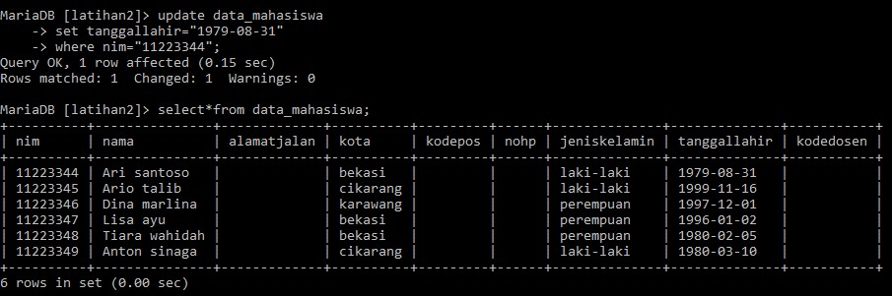

1. Menampilkan satu baris atau record data dengan nama Ari saja

**Select*from data_mahasiswa where nama like “%Ari santoso%”;** kemudian enter

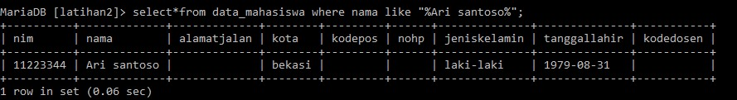

1. Menghapus data mahasiswa yang bernama Dina

**Delete from data_mahasiswa where nama=”Dina marlina”;** kemudian enter

Untuk melihat hasilnya ketik **select*from data_mahasiswa;** kemudian enter

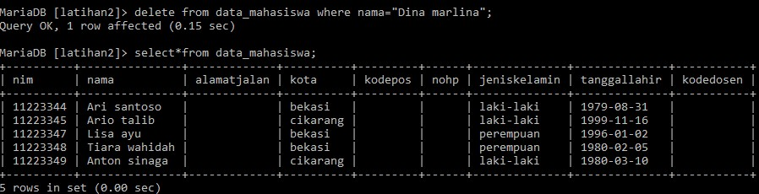

1. Menampilkan record data yang tanggal kelahirannya lebih dari atau sama dengan 1996-

01-02

**Select nama, nama tanggalahir from data mahasiswa**

**->Where tanggallahir >=”1996-01-02”**

**->order by nama;**

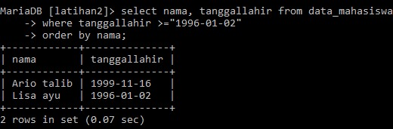

1. Menampilkan semua mahasiswa dari bekasi dan berjenis kelamin perempuan

**Select*from data_mahasiswa**

**->where kota=**

**->”bekasi” and jeniskelamin=”perempuan”**

**->order by nama;**

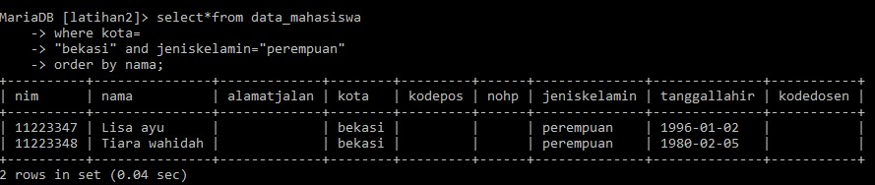

1. Menampilkan semua mahasiswa dari bekasi dengan jenis kelamin laki-laki atau mahasiswa yang berumur lebih dari 22 tahun dengan jenis kelamin wanita

**Select*from data_mahasiswa**

**->where kota=”bekasi” and jeniskelamin=”laki-laki’ ->or floor(datediff(curdate(), tanggallahir)/365 > 22 and jeniskelamin=”perempuan”;**

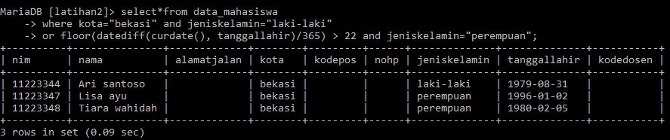

1. Menampilkan data, nama dan alamat saja dari tabel tersebut

**Select nama, alamatjalan from data_mahasiswa;**

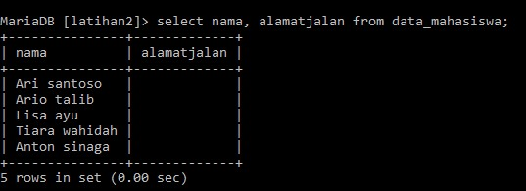

1. Menampilkan data mahasiswa terurut berdasarkan nama

**Select*from data_mahasiswa order by nama asc;**

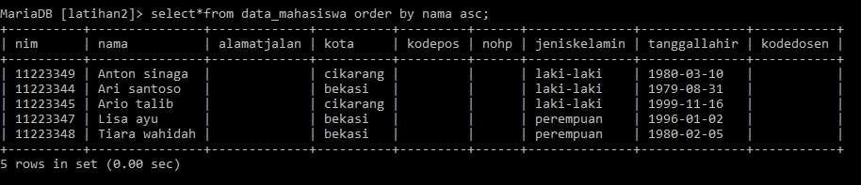

## EVALUASI DAN PERTANYAAN

* Between adalah salah satu perbandingan perintah select yang digunakan untuk menentukan lebar dari data yang akan ditampilkan, dimulai dari data yang terendah sampai data yang tertinggi yang terdapat pada jangkauan tersebut. Contoh : tanggallahir between “1994-08-14” and “2016-09-04”. Berarti akan menampilkan data tanggallahir yang ada pada jangkauan tersebut antara “1994-08-14” sampai “2016-09-04”.
* Sedangkan operator >= dan <= adalah termasuk dari operator between, operator >= digunakan untuk menampilkan data terendah hingga ke yang tinggi. Dan operator <= digunakan untuk menampilkan data tertinggi hingga terendah.
* Kesimpulan. Antara between dan operator >= <= menghasilkan hasil yang sama, karena sama-sama memberikan batasan data terendah dan tertinggi.
* Upload youtube : https://youtu.be/1a8h0Y7eFmQ